Pedido de 2ª via do Certificado de Formação

Exmo. Senhor
Presidente da Comissão de Coordenação e Desenvolvimento Regional do Centro

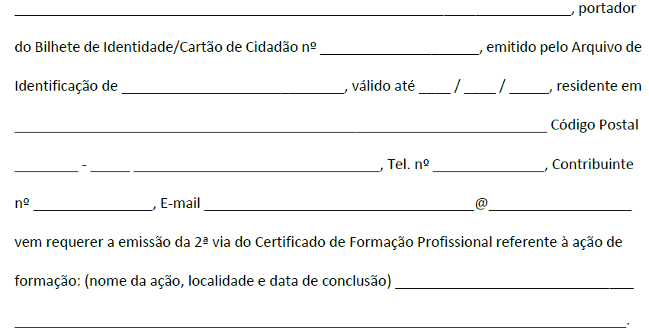

Pede deferimento.

___________________________________, ____ de __________________ de _________

Artigo 3º do Despacho nº 3147/2015, de 27 de março (Artigo 18º da Lei nº 26/2013, de 11 de abril).

Aplicar-se-ão as regras de proteção da privacidade emergentes no RGPD e demais legislação aplicável. É garantido o cumprimento dos direitos do titular dos dados, de acordo com os artigos 15.º a 21.º do RGPD (direitos de acesso, retificação, apagamento, limitação, portabilidade dos dados e oposição). O Titular tem direito a apresentar reclamação na CNPD e encarregado de proteção de dados mail: enc.protecaodados@ccdrc.pt.
Os dados serão guardados e mantidos para efeitos de emissão e renovação de cartões, declaração de frequência com aproveitamento e certificados.

O requerente, ____________________________________________

Nota: A entrega deste requerimento pressupõe o pagamento de 10 € para a emissão do certificado. Deve juntar a cópia do recibo (pagamento através de transferência bancária à ordem da Agência de Gestão da Tesouraria e da Divida Pública IBAN: PT50 0781 0112 0000000 77917 5).

